**Actividad: Magnetometría**

**Hoja de respuestas**

**Pregunta 1)** Una de las formas que los arqueólogos utilizan para analizar los mapas de magnetometría es comparándolos con otros estudios, como los mapas de contorno y las fotos aéreas. Compare los siguientes mapas de contorno (izquierda) y magnetometría (derecha) de Big Hidatsa Village, otro sitio de Knife River. ¿Qué significa la depresión de la cabaña delineada por el cuadrado pequeño?

Respuesta: El mapa de contorno apenas muestra un cambio en esa área. El mapa de magnetometría confirma que los pequeños cambios en la pendiente son el resultado de un asentamiento terrestre.

**Pregunta 2)** Sigue examinando los dos mapas. ¿Hay más impresiones de casas que se aparezcan en los resultados de la magnetometría pero no en el mapa de contorno? ¿Cuántas casas o refugios hay en total?

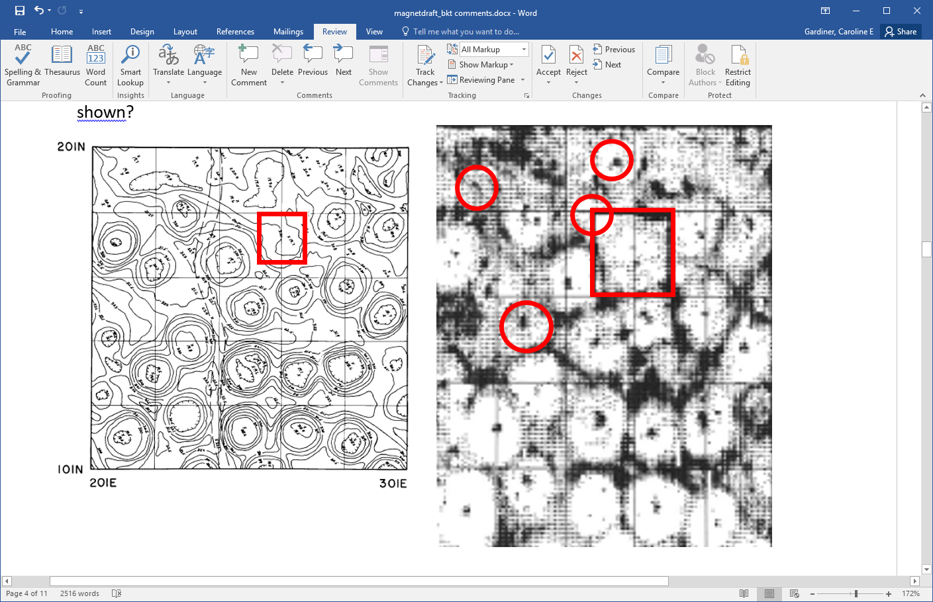

**Respuesta:** Hay al menos cuatro refugios de tierra adicionales que se muestran dentro del mapa de magnetometría y que no aparecen en el mapa de contorno. En total hay unos 26 alojamientos mostrados. (Tenga en cuenta que las interpretaciones de los estudiantes pueden variar).

**Pregunta 3)** Dado que entre 10 y 20 personas vivían dentro de cada cabaña, ¿qué tan grande era la población de la aldea? ¿Cómo podrían los arqueólogos interpretar que el número de casas cambiaba en el tiempo?

**Respuesta:** En algún punto en el pueblo había, como mínimo, 260 personas y un máximo de 520 personas. Los cambios en la población pueden haber ocurrido debido a enfermedades, guerras e influencias ambientales como la sequía o las inundaciones de los ríos.